第１ 職員の給与等に関する報告

１ 職員の構成と給与
本委員会が行った「職員給与実態調査」によると、一般職職員（※）及び市町村立学校の府費負担教職員（以下、これらを合わせて「職員」という。）の職員構成や平均年齢、給与及び平成29年４月分給与の支給状況等は次のとおりである。
※「一般職職員」とは…
地方公務員は、法律上、知事や議員等の「特別職」と事務職員や教員、警察官等の「一般職」に区分される。上記の「一般職職員」は法律上の「一般職」を指している。
なお、本調査では、非常勤職員等を対象から除外している。

(1) 職員の構成
ア 職員数
平成29年４月１日時点における職員総数は67,679人である。
これを給料表の適用職種別に見ると、行政職10,893人、研究職73人、医療職133人、教育職34,574人、公安職21,482人、特定任期付職員19人、さらに技能労務職505人（技能労務職給料表適用職員は勧告対象外であるが、参考までに記載）という構成である。教育職や公安職といった府民に身近な職種が大多数を占めており、両者を合計すると全体の82.8％にのぼる。
また、平成28年との比較では、全職員で△13,896人（△17.0％）の減少となっている。なお、職種別の内訳は、行政職△634人（△5.5％）、研究職△69人（△48.6％）、医療職△９人（△6.3％）、教育職△13,209人（△27.6％）、公安職＋75人（＋0.4％）、特定任期付職員増減なし、技能労務職△50人（△9.0％）という状況で、特に大阪市及び堺市立小・中学校等教職員の給与等負担が平成29年４月１日から市へ移譲されたこと、公衆衛生研究所が独立行政法人化されたことが、教育職、行政職、研究職の減少の主な要因である。 （資１頁：第１表）

給料表の適用職種ごとの主な職務内容
行政職・・・・・・・ | 一般行政事務職や土木、建築等の技術職など
研究職・・・・・・・ | 研究所に勤務する研究員など
医療職・・・・・・・ | 医師や看護師、薬剤師等の医療業務従事者
教育職・・・・・・・ | 小学校、中学校、高等学校等の校長、教頭、教諭など
公安職・・・・・・・ | 警察官
特定任期付職員・・・ | 任期を定め、高度の専門的知識を要する業務に従事する職員
技能労務職・・・・・ | 地方公務員法第57条に規定する単純な労務に雇用される職員

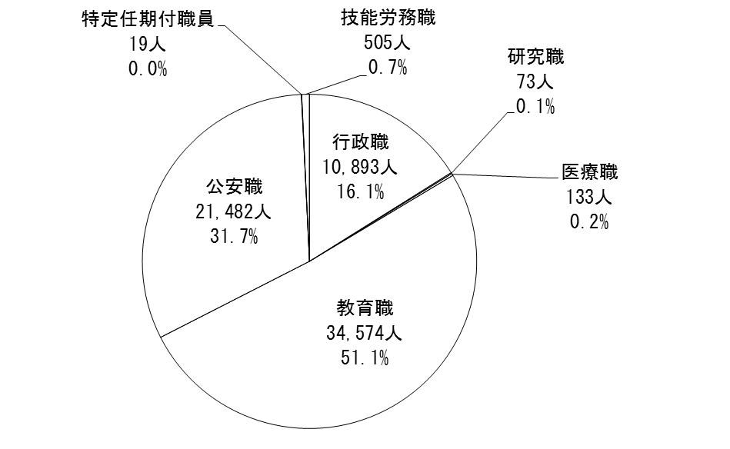
職種別人員の変化
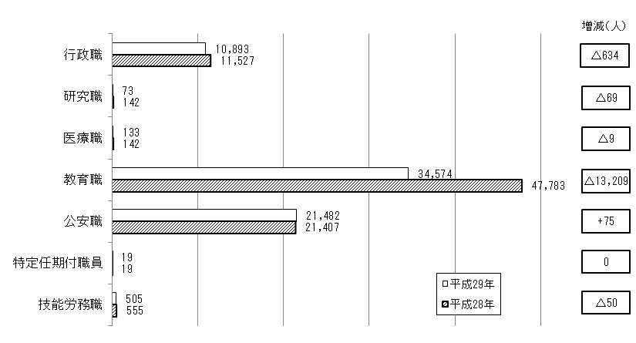

職員数及び平均年齢の推移
全職員
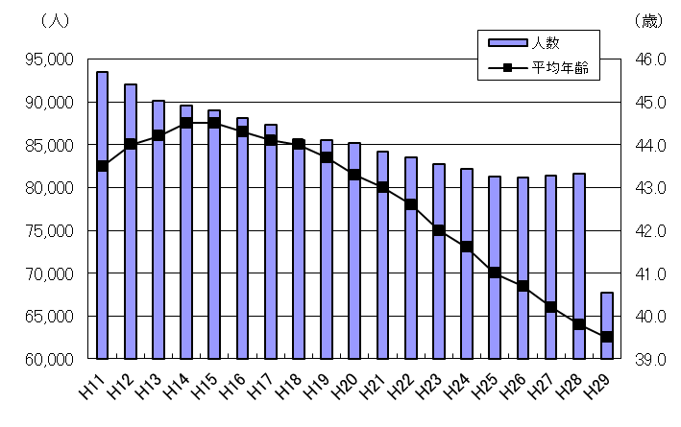
行政職給料表適用職員
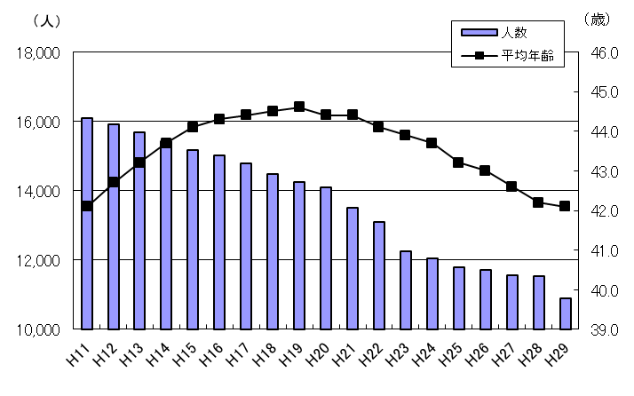
※ 行政職給料表適用職員数から技能労務職員数を分離できる平成11年からの推移とした。

イ 性別構成
職員の性別構成は男性62.9％、女性37.1％となっている。行政職給料表適用職員の性別構成は、男性61.3％、女性38.7％となっている。
（資１頁：第１表）

ウ 年齢構成
職員の平均年齢は39.5歳で、平成28年に比べ0.3歳低くなっている。職員の年齢分布を見ると、「30歳～34歳」が17.4％で分布の最大となっている。また、全職員に占める50歳以上の割合は23.8％であり、40歳以上では43.3％となっている。給料表別では、行政職給料表適用職員は、分布の最大が「45歳～49歳（16.6％）」、50歳以上の割合が30.2％、40歳以上では57.8％となっている。一方、教育職給料表（高等学校等教育職給料表及び小学校・中学校教育職給料表）適用職員は、分布の最大が「30歳～34歳(19.7％)」、50歳以上の割合が23.1％、40歳以上では39.1％、公安職給料表適用職員は、分布の最大が「30歳～34歳（16.9％）」、50歳以上の割合が20.5％、40歳以上では41.1％となっており、行政職給料表適用職員に比べて若い状況にある。 （資１頁：第１表、資２頁：第２表）

職員の給料表別年齢分布（10歳刻み）
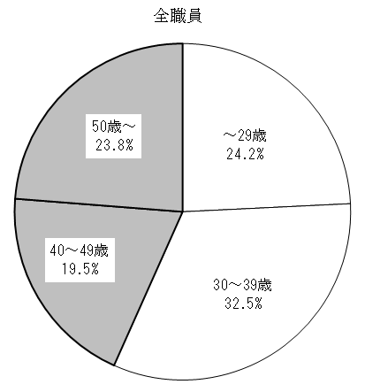  うち30～34歳17.4％ | 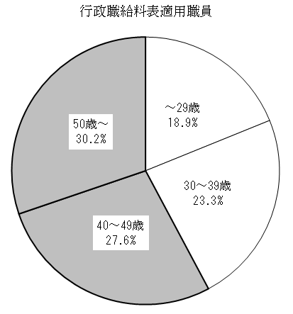  うち45～49歳16.6％
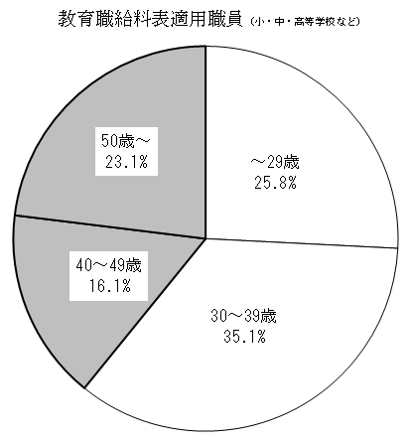  うち30～34歳19.7％ | 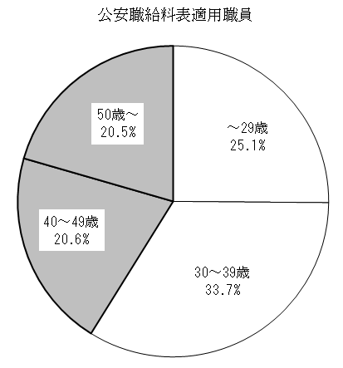  うち30～34歳16.9％
※在職者の多い給料表を表示。
※割合はそれぞれ端数処理をしているため、合計が100%とならない場合もある。

エ 学歴別構成（最終学歴）
職員の学歴別構成は、大学卒72.5％、短大卒6.0％、高校卒21.4％、中学卒0.2％となっている。行政職給料表適用職員の学歴別構成は、大学卒54.5％、短大卒6.7％、高校卒38.2％、中学卒0.6％となっている。
（資２頁：第３表）

(2) 職員の給与の状況
職員の給与は、毎月支払われる月例給と民間の賞与に相当する期末手当及び勤勉手当がある。月例給は給料と諸手当で構成され、このうち給料は基本給としての性格を有しており、職種ごとに13種類の給料表（※）が定められている。また、各給料表は、職務の複雑、困難、責任の度合いに応じた「級」と、同一級の中で、職務経験による習熟度等を反映させた「号給」との組合せによって構成されている。
一方、諸手当は、補完的な給与としての性格を有し、生活給的な手当である扶養手当や住居手当、職務給的な手当である管理職手当、あるいは地域における民間給与との水準差の反映を主たる目的とした地域手当、さらには実費弁償に近い性格を有する通勤手当などがある。
また、期末手当及び勤勉手当は、先に述べたように民間の賞与に相当するものであり、このうち勤勉手当は考課査定分に相当し、勤務成績に応じて支給することとなっている。
以上のように、職員の給与は、職員ごとの役職段階や職務経験、あるいは生活状況や勤務成績に応じて具体的な支給額が決定される。
平成29年４月時点における職員の給与の支給状況は、以下のとおりとなっている。
※「13種類の給料表」とは･･･
行政職給料表、研究職給料表、医療職給料表（一）、同（二）、同（三）、高等学校等教育職給料表、小学校・中学校教育職給料表、公安職給料表、指定職給料表、第一号任期付研究員給料表、第二号任期付研究員給料表、特定任期付職員給料表の12種類に、技能労務職給料表を加えた13種類。

ア 平均給与（月例給）
全職員の平均給与月額（通勤手当及び時間外勤務手当等を除く。）は394,841円であり、その内訳は、給料335,957円、管理職手当3,522円、扶養手当8,672円、地域手当38,312円、住居手当5,682円、その他手当2,696円となっている。このうち、行政職給料表適用職員は平均給与月額が383,262円で、その内訳は、給料326,224円、管理職手当5,509円、扶養手当8,403円、地域手当37,421円、住居手当5,513円、その他手当192円となっている。
また、行政職給料表適用職員の初任給は、大学卒200,688円、高校卒162,615円（いずれも地域手当を含む。）となっている。
（資３頁：第４表）

イ 給料
基本給としての性格を持つ給料は、給料表（適用する職員が在職するのは10種類）を用いて職員ごとに支給額を決定している。給料表ごとの平均給料月額は、行政職326,224円（平均年齢42.1歳）、研究職355,044円（同42.7歳）、医療職（一）490,830円（同46.7歳）、医療職（二）351,301円（同46.4歳）、医療職（三）364,420円（同52.2歳）、高等学校等教育職357,778円（同41.0歳）、小学校・中学校教育職336,940円（同38.0歳）、公安職327,276円（同38.6歳）、特定任期付職員495,789円（同41.2歳）、技能労務職325,333円（同51.5歳）となっている。 （資１頁：第１表、資３頁：第４表）

ウ 管理職手当
管理又は監督の地位にある職員（管理職）に対し、職務の級の最高号給の100分の25の額を超えない範囲で管理職手当を支給している。管理職手当を支給される職員は3,236人で、受給者１人当たりの平均支給月額は71,778円となっている。 （資３頁：第５表）
管理職手当受給者（再任用職員を除く）は、全職員の4.8％となっている。そのうち、女性の割合は17.3％であり、平成28年の16.1％に比べ、1.2ポイント上昇している。

エ 扶養手当
平成28年に国に準じて扶養手当の見直しを行った際に、経過措置を実施している。平成29年度は扶養親族を有する職員に対し、配偶者のみの場合10,000円、配偶者と子１人の場合18,000円、配偶者と子２人の場合26,000円、配偶者と子３人の場合34,000円を基本として扶養手当を支給している。扶養手当を支給される職員は、全職員の44.5％で、受給者１人当たりの平均支給月額は19,466円、平均扶養親族数は2.1人となっている。
（資４頁：第６表）

オ 地域手当
府の区域及び当該地域における民間の賃金水準を基礎とし、当該地域における物価等を考慮して、給料、管理職手当及び扶養手当の月額の合計額の11％（府域在勤者）に相当する地域手当を支給している。
（資３頁：第４表）

カ 住居手当
借家・借間に居住する職員（警察待機宿舎を除く。）で月額12,000円を超える家賃を負担する者に対し、負担する家賃の額に応じて27,000円を限度として住居手当を支給している。住居手当を支給される職員は、全職員の21.5％で、受給者１人当たりの平均支給月額は26,402円、負担する家賃の平均月額は68,289円となっている。 （資４頁：第７表・第８表）

キ 通勤手当
交通機関又は交通用具を利用した通勤を常例とする職員に対し、最も経済的かつ合理的と認められる通常の経路及び方法による交通費等に応じて55,000円を限度として通勤手当を支給している。通勤手当を支給される職員は、全職員の93.5％で、受給者１人当たりの平均支給月額は12,111円となっている。 （資５頁：第９表）

ク 単身赴任手当
公署を異にする異動等又は在勤する公署の移転に伴い、転居し、やむを得ない事情により同居していた配偶者と別居し、単身で生活することを常況とする職員に対し、職員の住居と配偶者等の住居との間の交通距離に応じて単身赴任手当を支給している。単身赴任手当を支給される職員は、全職員の0.1％で、受給者１人当たりの平均支給月額は41,587円となっている。 （資５頁：第11表）
２ 民間給与等の調査
(1) 調査の概要
例年、本委員会は、職員と民間の給与を精確に比べるため、人事院や全国の人事委員会と共同で職種別民間給与実態調査（以下「「民調」」という。）を行っている。
平成29年は、府内所在の4,736事業所を母集団とし、このうち731事業所を抽出し、調査にあたったところであり、調査事業所の協力のもと、調査を完了した603事業所（完了率83.3％（※））に勤務する76職種、35,718人分の４月分給与のデータを得ることができた。 （資52・53頁：第14表）

※「完了率」の算出方法は…
調査対象の731事業所のうち、調査実施時点において、企業規模又は事業所規模が調査対象外となる事業所が７所判明したので、これを除いた724事業所に占める調査完了事業所603所の割合を完了率としている。

(2) 調査結果
ア 平均給与（月例給）
調査対象従業員の平均給与月額（｢きまって支給する給与｣から時間外手当及び通勤手当を除いた額）は、事務部長685,200円（平均年齢52.5歳）、事務課長591,235円（同49.1歳）、事務係長385,556円（同44.3歳）、事務係員278,321円（同35.9歳）となっている。
また、初任給は、新卒事務員・技術者の平均で、大学卒204,112円、高校卒167,064円となっており、新卒者の採用を行った事業所のうち初任給を増額した事業所の割合は、大学卒で33.7％、高校卒で41.0％となっている。 （資54頁：第15表、資55頁：第16表、資56頁：第17表）

イ 家族手当
家族手当（扶養手当）制度がある事業所（79.8％）のうち、配偶者に家族手当を支給する事業所の割合は87.6％となっている。
家族手当制度があるとした事業所の受給者１人当たりの平均支給月額は、配偶者のみの場合12,623円、配偶者と子１人の場合17,855円、配偶者と子２人の場合22,817円となっている。 （資67頁：第18表）

ウ 住宅手当
住宅手当（住居手当）を支給する事業所の割合は55.6％、支給しない事業所の割合は44.4％となっている。
借家・借間居住者に対する住宅手当月額の最高支給額の中位階層は、27,000円以上28,000円未満となっている。 （資68頁：第19表）

エ 特別給
前年８月から当年７月までの１年間に支払われた賞与等の特別給の１人当たり平均支給額は、平均給与月額の4.40月分に相当している。
また、賞与等に占める考課査定分の割合は、課長級が48.9％、一般の従業員（係員）が43.2％となっている。 （資68頁：第20表・第21表）

オ 給与改定等
一般の従業員（係員）について、ベースアップを実施した事業所の割合が29.5％、ベース改定を中止した事業所の割合が11.3％、ベース改定の慣行のない事業所の割合が58.5％となっており、ベースダウンについては実施した事業所は0.7％だった。また、一般の従業員（係員）について、定期昇給の実施状況をみると、定期昇給を実施した事業所の割合が89.6％（平成28年に比べて増額24.1％、減額5.3％、変化なし60.2％）、定期昇給を停止した事業所の割合が0.7％となっている。
（資68頁：第22表、資69頁：第23表）

カ 時間外労働の割増賃金
月45時間を超え60時間を超えない時間外労働の割増賃金率を25％を超えた率に設定している事業所の適用従業員割合は45.8％であり、30％以上としている事業所の適用従業員割合は44.0％となっている。
（資69頁：第25表）
３ 職員給与と民間給与との比較
職員と民間従業員との給与比較は、職員給与実態調査及び「民調」の結果に基づいて行っており、職員にあっては行政職給料表の適用を受ける職員、民間にあってはこれに相当する事務・技術関係の職務に従事する従業員について、役職段階や年齢、学歴を同じくする者同士の４月分給与をラスパイレス方式（※）で比較し較差を算定したところ、職員給与が民間給与を230円（0.06％）下回っていることが明らかになった。 （資70頁：第26表）
※「ラスパイレス方式」とは…
個々の本府職員に、「役職段階・年齢・学歴」を同じくする民間従業員の給与を支給したとして、これに要する支給総額が現に職員に支払っている支給総額とどれ程の差があるのかを計算するのが「ラスパイレス方式」と呼ばれる方法である（例えて言うと、「役職段階・年齢・学歴」が本府職員と同じである民間従業員で「仮想府庁」を作って、給与総額がどの程度になるのかを調べ、実際の本府職員の給与総額と比べている）。
具体的には、本府職員の「役職段階・年齢・学歴」別の平均給与（Ａ１、Ａ２、Ａ３…）と、これと条件を同じくする民間従業員の平均給与（Ｂ１、Ｂ２、Ｂ３…）のそれぞれに、本府職員の人数（Ｃ１、Ｃ２、Ｃ３…）を乗じた総額を計算して比べる。これを計算式にすると、次のようになる。このため、毎年の「民調」では、民間従業員ごとに「役職段階・年齢・学歴・給与支給額」等を調べている。

【計算式】
（Ｂ1×Ｃ1＋Ｂ2×Ｃ2＋Ｂ3×Ｃ3…）（Ａ1×Ｃ1＋Ａ2×Ｃ2＋Ａ3×Ｃ3…）

× 100 － 100 ＝ 較差率（％）

４ 物価及び生計費
本委員会が、総務省統計局の家計調査の結果を基に人事院と同様の方法で算定した平成29年４月の大阪市における標準生計費は、２人世帯170,900円、３人世帯192,480円、４人世帯214,080円、５人世帯235,650円となっている。
また、平成29年４月の消費者物価指数（総務省統計局）は、平成28年４月に比べ、全国では0.4％の上昇、大阪市では0.3％の下落となっている。
（資71頁：第28表、資72頁：第29表）
５ 人事院勧告の概要
人事院は、平成29年８月８日、国会及び内閣に対し、一般職の国家公務員の給与等について報告し、併せて給与等の改定について勧告した。
給与に関する勧告は、民間給与との較差631円（0.15％）に基づく給与改定として、俸給表（平均改定率0.2％）及び本府省業務調整手当の引上げ、特別給（ボーナス）について、0.1月分の引上げ、給与制度の改正として、給与制度の総合的見直し（本府省業務調整手当の引上げ及び経過措置の廃止等に伴って生ずる原資を用いた若年層を中心とする抑制された昇給の回復）を内容とするものである。
また、公務員人事管理について報告を行った。
それらの概要は、第38表及び第39表に示すとおりである。
（資87頁：第38表、資89頁：第39表）

